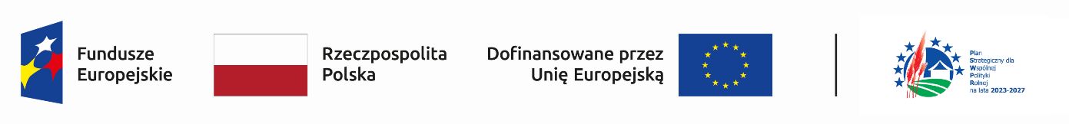

REGULAMIN KONKURSU KULINARNEGO
Powiatowy Festiwal Smaku i Tradycji „Wspólnie, smacznie, wyjątkowo”
§ 1
Cel konkursu
1. Zachęcenie do czynnego zainteresowania się tematyką Lokalnej Strategii Rozwoju i propagowanie programów unijnych.
2. Promowanie walorów przyrodniczych i kulturowych obszaru Lokalnej Strategii Rozwoju.
3. Rozbudzenie zainteresowania przyrodą, kulturą i historią naszego regionu.
4. Rozwijanie wrażliwości kulinarnych oraz nabywanie umiejętności przygotowania potraw z różnych produktów – wspólnie, smacznie, wyjątkowo.
5. Umiejętność publicznej prezentacji przygotowanych potraw do degustacji.
6. Rozwój umiejętności kulinarnych.
§ 2
Organizator konkursu
1. Organizatorem konkursu jest Stowarzyszenie "Lokalna Grupa Działania Pojezierze Brodnickie”.
2. Konkurs odbędzie się w świetlicy wiejskiej w Pokrzydowie w dniu 05.10.2025 r. od godz. 14.00.
3. Temat prac konkursowych brzmi: „Wspólnie, smacznie, wyjątkowo”
§ 3
Warunki uczestnictwa w konkursie
1. Konkurs zostanie podany do wiadomości za pomocą ogłoszenia na stronie internetowej: www.lgdpojezierzebrodnickie.pl.
2. Udział w konkursie jest bezpłatny.
3. Przedmiotem konkursu jest samodzielne przygotowanie potraw ( rybnych lub wegetariańskich lub mlecznych lub mięsnych z rodzimych ras zwierząt gospodarskich lub z produktów ekologicznych lub z gęsiny lub z dziczyzny lub z darów lasu lub z przepisu pozyskanego z książki kucharskiej/poradnika wydanej przed 1977 rokiem ) do degustacji w zespole co najmniej 9-osobowym dla ponad stuosobowego jury.
4. Komisja konkursowa spośród pracowników i członków Stowarzyszenia w biurze Stowarzyszenia „Lokalna Grupa Działania Pojezierze Brodnickie” do dnia 03.04.2025 r. dokona przyporządkowania grupy produktów do przygotowania posiłków do degustacji dla poszczególnych zespołów i niezwłocznie przekaże zainteresowanym Zespołom. To przyporządkowanie jest ostateczne od którego nie ma możliwości odwołania się.
5. Zespoły (9-osobowe) składające się z osób w wieku ponad 18 lat zainteresowane udziałem w konkursie winny złożyć deklaracje udziału na adres: biura Stowarzyszenia „Lokalna Grupa Działania Pojezierze Brodnickie’, Karbowo, ul. Wczasowa 46 do dnia 20.03.2024 r. do godz. 14.00.
6. Z poszczególnych gmin obszaru objętego LSR w konkursie może brać udział jeden zespół. W przypadku większego zainteresowania z danej gminy o udziale decyduje termin złożenia deklaracji. Inny zespół zakwalifikowany jest na listę rezerwową.
W przypadku braku zainteresowania braniem udziału w konkursie z danej gminy Komisja dokona losowania zespołu z listy rezerwowej.

7. Wzór deklaracji jest załącznikiem do niniejszego Regulaminu.
8. W przypadku odmowy udziału, rezygnacji w konkursie propozycję otrzyma zespół z listy rezerwowej z danej gminy, obszaru LSR lub będzie przeprowadzony dodatkowy nabór zespołu, aby w konkursie brało udział 9 zespołów co najmniej 9-osobowych.
9. Każdy Zespół w trakcie konkursu poda do degustacji swoje wyroby (z przyporządkowanego rodzaju produktów), a wcześniej przedłoży Organizatorowi konkursu przepis kulinarny z dokumentacją zdjęciową, który zostanie wykorzystany do celów promocyjnych.
§ 4
Wyniki konkursu i nagrody
1.Konkurs złożony jest z jednego etapu i wszystkie osoby (jury) podczas degustacji przyporządkowują punkty za potrawy do 1 – do 9 wykorzystując tabliczki z punktacją i wygrywa zespół, którego wyroby uzyskały największą ilość punktów.
2.Laureaci (zespoły) otrzymają nagrody o maksymalnej wartości do 2000 zł.
3.Zespoły prezentujące wyroby nie mają możliwości odwołania się o decyzji jury.
§ 5
Postanowienia końcowe
1. Dana osoba (członek zespołu) może uczestniczyć w konkursie jeden raz w latach 2024 – 2029.
2. Biorąc udział w konkursie, uczestnik akceptuje jego regulamin.
3. Organizator zastrzega sobie prawo do wyłączenia z udziału w konkursie zespołu prezentującego potrawy niespełniające kryteria rodzajowe oraz wyżej wymienionych wymogów.
4. Regulamin niniejszego konkursu będzie dostępny na stronie internetowej Stowarzyszenia „Lokalna Grupa Działania Pojezierze Brodnickie” http://lgdpojezierzebrodnickie.pl
5. Przepisy kulinarne laureatów zostaną wykorzystane do wydania książki kucharskiej propagującej unikatowość obszaru Lokalnej Strategii Rozwoju.

Karbowo, dnia 15.01.2025 r.

Projekt współfinansowany ze środków EFRROW w ramach programu Planu Strategicznego dla |Wspólnej Polityki Rolnej na lata 2023 - 2027oraz ze środków EFS+ w ramach Programu Regionalnego Fundusze Europejskie dla Kujaw i Pomorza na lata 2021 - 2027.
----------------------------------------------------------------------------------------------------------------

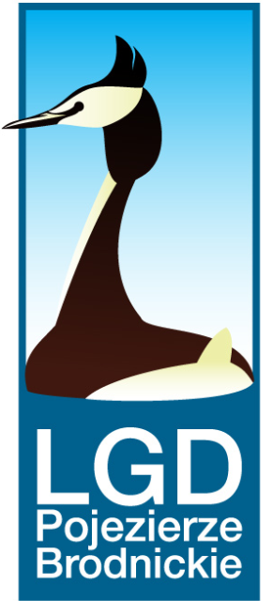
Stowarzyszenie „Lokalna Grupa Działania Pojezierze Brodnickie”, Karbowo ul. Wczasowa 46, 87-300 Brodnica;
Tel/fax + 48 56 49 34404; KRS 0000320535; REGON 340535232; NIP 8741735934;
e-mail: biuro@lgdpojezierzebrodnickie.pl; www.lgdpojezierzebrodnickie.pl

